PARAFIA ŚW. ANNY W NIEMYSŁOWICACH
/FILIA W CZYŻOWICACH PW. NAJŚWIĘTSZEGO SERCA PANA JEZUSA/
e-mail: parafianiemyslowice@op.pl; www.niemyslowice.info
tel.: 601-861-252
21.01. – 4.02.2024./tylko do użytku wewnętrznego/
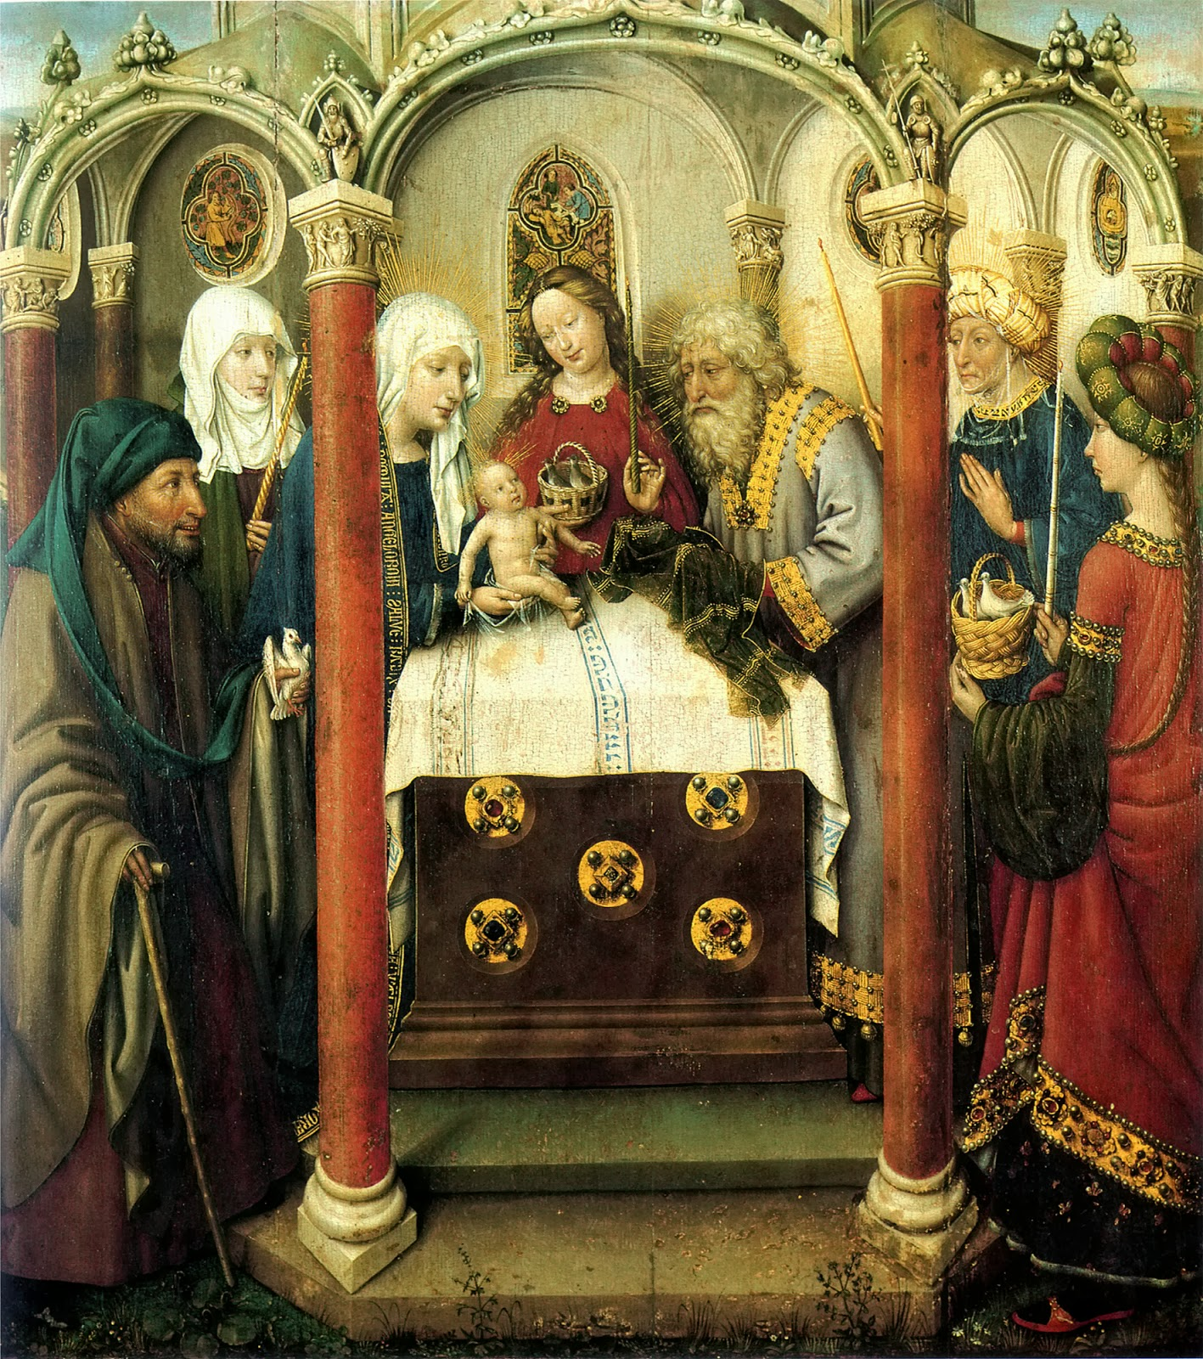
JACQUES DARET – OFIAROWANIE PANA JEZUSA W ŚWIĄTYNI, 1434 - 1435

PORZĄDEK NABOŻEŃSTW 21.01. – 4.02.2024.
III NIEDZIELA ZWYKŁA, 21 stycznia. Dzień Babci
7.30 |  | Za + Wiktorię, Stanisława, Teofilę i Mieczysława Koryzna  oraz Teofilę i Antoniego Kamińskich.
9.30 |  | W Czyżowicach:  O zdrowie i bł. Boże dla Stefanii Szewczuk oraz o opiekę Bożą nad dziećmi, wnukami, wnuczką i prawnuczką.
11.00 |  | Za ++ rodziców, Józefę i Stanisława, żonę Stanisławę  i + syna, ks. Marcina Szewczuk.  Za + Piotra Wrońskiego z okazji Dnia Dziadka.
16.00 |  | Spotkanie Opłatkowo-Kolędowe w Domu Kultury  w Czyżowicach.
Poniedziałek, 22 stycznia, Dzień Dziadka
18.00 | Za + Rozalię Schirmeisen w 30. dniu po śm.
Środa, 24 stycznia
Wspomnienie św. Franciszka Salezego, biskupa i doktora Kościoła
18.00 |  | Za + siostrę Zofię, ++ rodzeństwo i rodziców.
Czwartek, 25 stycznia
Święto Nawrócenia św. Pawła Apostoła
18.00 | Za + Stanisława Zarosińskiego w r. śm.
Piątek, 26 stycznia
Wspomnienie św. biskupów Tymoteusza i Tytusa
18.00 |  | Za ++ rodziców Rozalię w 20. r. śm. i Jana Łacina,  dziadków z obu stron i + Jerzego Machiew.
Sobota, 27 stycznia
17.00 |  | W Czyżowicach:  Za + Wiesławę Kogut (ofiarowana przez D.P. „Janus Bartnik”).
IV NIEDZIELA ZWYKŁA, 28 stycznia
7.30 |  |  | Z podziękowaniem za otrzymane łaski, z prośbą o bł. Boże  dla rocznego dziecka Jadwigi Wistuba.
9.30 |  |  | W Czyżowicach:  O bł. Boże dla ks. proboszcza i szafarzy Komunii św.  Za + Marię, Annę i Jana Hikawczuk oraz Reginę i Franciszka Bartoszek.
11.00 |  |  | O zdrowie i bł. Boże dla Marii z okazji 70. r. urodzin.
16.00 |  |  | Spotkanie Opłatkowo-Kolędowe w Domu Kultury  w Niemysłowicach.
Poniedziałek, 29 stycznia
18.00 |  |  |  | Za + Józefa Boskiego (ofiarowana przez D.P. „Janus Bartnik”).
Środa, 31 stycznia
Wspomnienie św. Jana Bosko, kapłana
18.00 |  |  |  |  | Za + Sabinę Rosikoń (ofiarowana przez D.P. „Janus Bartnik”).
1 Czwartek, 1 lutego
18.00 |  |  |  |  | Za + Jadwigę Mamak (zd. Zwojewska)  (ofiarowana przez D.P. „Janus Bartnik”).
Piątek, 2 lutego - ŚWIĘTO OFIAROWANIA PAŃSKIEGO
/Matki Bożej Gromnicznej/ Dzień Życia Konsekrowanego.
W czasie Mszy św. – błogosławieństwo świec.
Po Mszy św. błogosławieństwo ku czci św. Błażeja.
kolekta na potrzeby klasztorów klauzurowych
16.30 |  |  | W Czyżowicach:  Za ++ rodziców Annę i Michała Licznar, ++ rodzeństwo  oraz + Bazylego Licznar.
18.00 |  |  | Za + Wandę Kogut w r. śm.
1 Sobota, 3 lutego
Wspomnienie św. Błażeja, biskupa i męczennika.
Po Mszy św. błogosławieństwo ku czci św. Błażeja.
17.00 |  |  | W Czyżowicach: Za Parafian.
V NIEDZIELA ZWYKŁA, 4 lutego
kolekta na potrzeby diecezji i Seminarium Duchownego
7.30 |  |  | Za + Janinę i Kazimierza Szablowskich, i + Stanisławę Działoszyńską.
9.30 |  |  | W Czyżowicach:  Za + Wandę Kogut w r. śm. oraz + Władysława Jarosławskiego.  Wymiana Tajemnic Różańcowych
11.00 |  |  | Z podziękowaniem za otrzymane łaski, z prośbą o dalsze  bł. Boże w rodzinie Taratuta.  O zdrowie i bł. Boże dla Weroniki Przybylskiej  z okazji 18. r. urodzin.  O zdrowie i bł. Boże w rodzinie Wilk.  Za + Annę i Marcina Kaspryk w r. śm., i ++ z rodziny.  Za + Olgę i Szczepana Bass, i ++ dziadków z obu stron.  Za + Józefa Kociołek, Stanisławę i Danutę, rodziców  i rodzeństwo.  Za + Irenę i Jana Ligaj.  Za + Pawła, Kamilę i Edytę Sucheckich, w 4. r. śm.  Za ++ rodziców Weronikę i Kazimierza Stanisławskich  oraz ++ z rodziny.  Wymiana Tajemnic Różańcowych

0GŁOSZENIA PARAFIALNE – 21.01. – 4.02.2024.

*Serdeczne Bóg zapłać za Wasze modlitwy, prace i ofiary na rzecz
naszej parafii i naszych kościołów.

*Serdecznie zapraszamy na Spotkania Opłatkowo – Kolędowe:

- w Czyżowicach – 21.01., w niedzielę, o godz. 16.00, w Domu
Kultury,
- w Niemysłowicach – 28.01., w niedzielę, o g. 16.00, w Domu
Kultury.

*W niedzielę (28.01.) przedstawiciele Rady Parafialnej będą zbierać
ofiary na potrzeby kościoła w Niemysłowicach. Za składane ofiary
serdeczne Bóg zapłać.

*W piątek, 2 lutego odbędzie się Odwiedzanie chorych i starszych
parafian: Niemysłowice od. godz. 9.45; Czyżowice od godz. 10.30.

*Można zamawiać intencje mszalne na 2024 rok - najlepiej drogą
telefoniczną (tel. 601 861 252) lub też w zakrystii po Mszy św.

*Spotkanie z dziećmi przygotowującymi się do 1. Komunii św.:
Niemysłowice – środa, 7 lutego, g. 18.35 – po Mszy św. /w kościele/.

*Spotkanie z kandydatami do Sakr. Bierzmowania
(VI, VII i VIII kl. szk. podst.): Niemysłowice – piątek, 9 lutego,
godz. 18.00 /Msza św. szkolna i spotkanie/.
Czyżowice, niedziela, 11 lutego, (po Mszy św. – w zakrystii).
Ważne daty w 2024 roku:
*Uroczystość 1. Komunii św.:
w Niemysłowicach – 5 maja (niedziela) godz. 11.00.

*Uroczystość Rocznicy 1. Komunii św.:
w Czyżowicach – 12 maja (niedziela) godz. 9.30.
w Niemysłowicach – 26 maja (niedziela) godz. 11.00.

*Odpust Parafialny w Czyżowicach, ku czci Najświętszego Serca
Pana Jezusa: 9 czerwca, niedziela, godz. 11.00.

*Odpust Parafialny w Niemysłowicach, ku czci św. Anny:
28 lipca, niedziela, godz. 11.30.
--------------------------------------------------------------

*11.01.2024 r. odszedł do wieczności Wiesław Pławiak (l. 69),
zam. w Reńskiej Wsi, pochodzący z Niemysłowic. Wieczny Odpoczynek…

